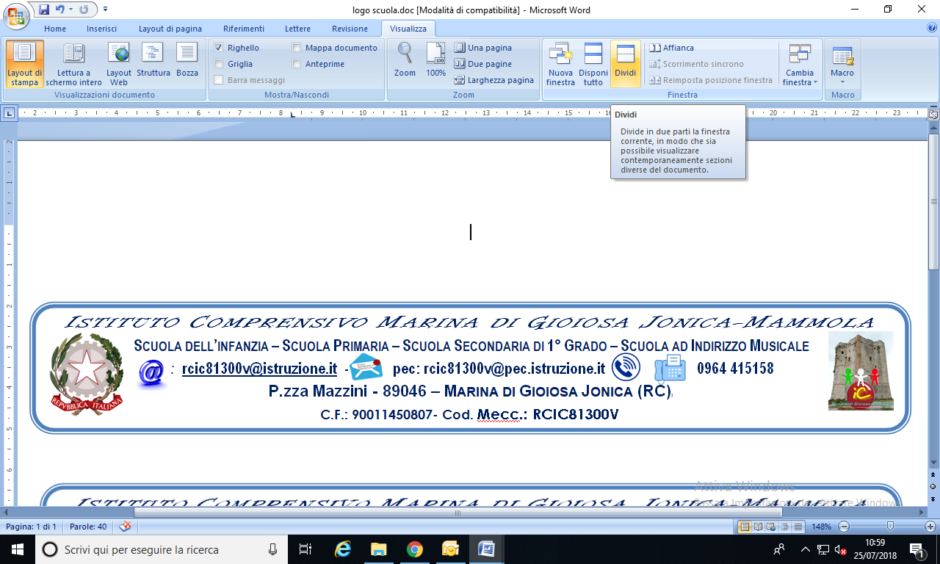

Modulo di iscrizione

Il/La Sottoscritto/a_________________________ nato/a a _____________________________

Il _____________________________ residente a_____________________________________

In via___________________________________ c.a.p. __________provincia di_______________

CHIEDE

Di poter essere iscritto al laboratorio di Orchestra denominato “Musica per Tutti” con il seguente strumento:_______________________________

Luogo e Data Firma